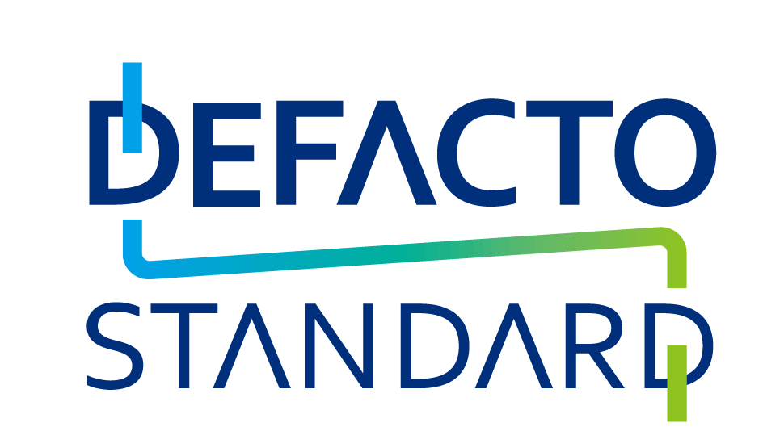
2019年10月11日
株式会社デファクトスタンダード
NEWS RELEASE
報道関係者各位

「ブランディアレンタル」が本格的にサービス拡大へ
「LOTTE ONLINE SHOP」と初のコラボ企画
～ 1,000円クーポンがもらえる「秋のお出かけ応援キャンペーン」がスタート ～

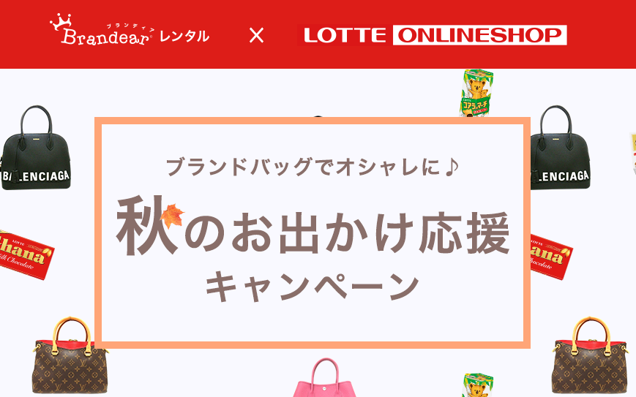

株式会社デファクトスタンダード（本社：東京都大田区、代表取締役社長：尾嶋崇遠、東証一部上場：証券コード3545、以下「デファクトスタンダード」）の運営する「ブランディアレンタル」は、2019年10月より、「LOTTE ONLINE SHOP」と双方のサービス利用拡大・販促を目的として、コラボキャンペーンを開催しました。

◆ブランディアレンタル×LOTTE ONLINE SHOP
「秋のお出かけ応援キャンペーン」詳細

【キャンペーン期間】2019/10/1（火）～2019/10/31（木）
【特典】「LOTTE ONLINE SHOP」で使える1,000円分のクーポン
※レンタル開始月の翌月末までにメールにて付与いたします。
【応募方法】ブランディアレンタルでバッグをレンタルし、キャンペーンコードを入力ください。
【キャンペーン詳細ページ】https://auction.brandear.jp/rental/ct/campaign01
【ブランディアレンタル】https://auction.brandear.jp/rental
【ロッテオンラインショップ】http://lotte-shop.jp/shop/

◆サブスクリプション型レンタルサービス「ブランディアレンタル」
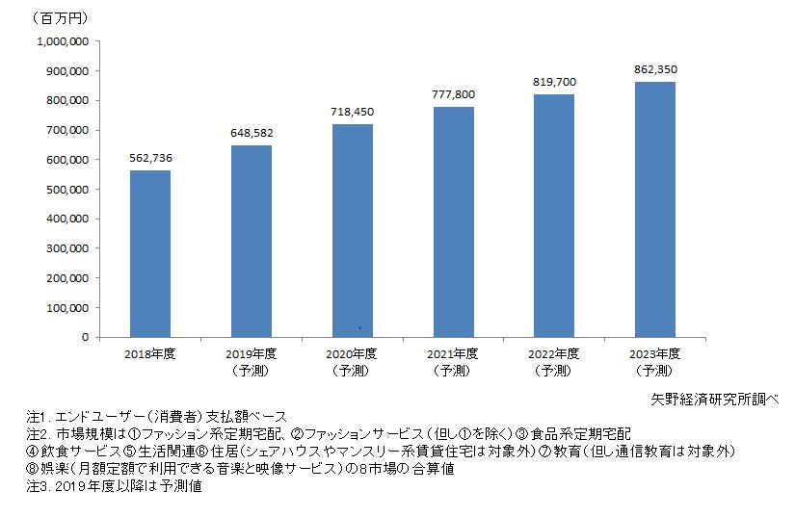

サブスクリプションサービス国内市場規模予測（8市場合計）

モノの所有から利用へと消費動向が変化し、アパレルもサブスクリプション型のサービス活用が増えています。2018年のサブスクリプション型サービスは国内市場規模5,627億、2023年には8,623億と拡大傾向が見込まれます。（※矢野経済研究所調べ）
デファクトスタンダードは、2019年5月よりブランドバッグのサブスクリプション型レンタルサービス「ブランディアレンタル」を開始しました。対象となるバッグは定番のハイブランドやトレンドの人気ブランドなど、女性のニーズを幅広く押さえた取り扱いとなっています。普段購入はなかなかできないという方も、気軽にブランドバッグを手に取って楽しむことができます。ご利用者数も、開始当初から順調に規模は拡大し続けており、今後もさらなる新規顧客を開拓するため、この度のキャンペーン企画に至りました。

◆コラボキャンペーン企画について

LOTTE ONLINE SHOPで長く愛されているお菓子も、20～50代の働く女性や主婦層など、多くの女性に長年支持されていることから、ブランディアレンタルを利用するユーザーと親和性が高いと感じています。
キャンペーン企画では、ブランディアレンタルをご利用いただくと、LOTTE ONLINE SHOPで使えるクーポンを差し上げます。秋は紅葉も始まり、旅行に最適な季節です。レンタルしたバッグと、旅のお供になるお菓子と一緒に素敵な旅行の思い出のお手伝いができればと考えています。

◆株式会社デファクトスタンダードについて
中核事業であるブランド品宅配買取サービス「Brandear（ブランディア）」を中心に、「インターネット」「一拠点集中型」「組織仕組み化」といった強みを活かし、リユースEコマースにおける「中・低単価アパレル市場」マーケットを拡大してきました。取り扱いは、洋服、バッグ、アクセサリーなど、ハイブランドから身近な百貨店ブランドまで約7,000種類と幅広く、延べ200万人以上のお客様にご利用頂いております。2018年9月6日（木）に東証一部へ上場、今後も本サービスを中核としながら、世の既成概念にとらわれず、新しい価値を見出し、デファクトスタンダードとなるサービスを生み出していきます。


【Brandear（ブランディア）】https://brandear.jp/
リユースEコマースにおける「セカンドブランド」を中心にマーケットを拡大してきました。取り扱いは、洋服、バッグ、アクセサリーなど、高額ブランドから身近な百貨店ブランドまで約7,000と幅広くお買い取りしています。

【ブランディアオークション】https://auction.brandear.jp/

オークション形式の自社販路（略称「ブラオク」）。
ブランディアからお買い取りした約60万点が出品されています。下取りサービスや限定クーポン、自動値下げといった独自機能やサービスを中心に、今後も買取・販売を含めた「ブランディア経済圏」の循環型の会員サービスの拡大に向けて、サービス強化していきます。

【ブランディア マーケット】https://market.brandear.jp/
自社販路比率拡大戦略により、同社初となる公式ECアプリをリリース（略称「ブラマ」）。自動値下げ機能を保持しながら、定額で即時購入が可能となりました。ネイティブアプリによるスムーズな操作性、プッシュ通知による値下げ情報のリアルタイム取得など、スマホでの利便性を意識しています。
■iOS版https://itunes.apple.com/jp/app/id1374133321
■Android版 https://play.google.com/store/apps/details?id=jp.brandear.market


【Brandear公式アプリ】
買取利用・商品購入の循環の活性化を狙いとした公式アプリです。買取金額をポイントで受け取り、そのまま商品購入時にもポイント利用が可能です。
■iOS版https://itunes.apple.com/jp/app/id1205831425

【ブランディアレンタル】https://auction.brandear.jp/rental
月額4,980円とブランドバッグをリーズナブルにレンタルすることができます。ブランディアの強みでもある豊富な品揃えを活かし、定番からトレンドまで幅広くご利用いただけます。


【waja】
世界のブランドファッションアイテムに特化したマーケットモール。
個性異なる以下の3つのマーケットで常時7万点以上を販売しています。
https://www.waja.co.jp/

【WORLDROBE】

「海外ファッションなら、おトク＆カブらない」
世界のバイヤーが買い付ける海外ファッション専門マーケット。世界各地の人気ブランド、日本未上陸ブランドから多彩なアイテムが揃っています。
https://www.waja.co.jp/waja/about/WORLDROBE.html


【REASONアウトレット】
「365日、毎日がファミリーセール」
人気インポートブランドを中心に販売するアウトレット専門マーケット。サンプル品や国内1点ものなど、他では手に入りにくい品揃えも魅力。商品はすべてブランド正規代理店から直接仕入れ・販売しています。
https://www.waja.co.jp/waja/about/REASON.html


【FASHION CHARITY PROJECT】
「ファッションもチャリティももっとサスティナブルに」
購入金額が寄付になるチャリティ型マーケット。
ドナー（寄付者）から寄付された商品を販売し、その売上がNPOの活動資金になります。
https://www.waja.co.jp/waja/about/FCP.html
ドナー（寄付）サイトhttps://www.waja.co.jp/fcp/

【会社概要】――――――――――――――――――――――――――――――――――――――――
【ブランディア】https://brandear.jp/
【ブランディアオークション！】https://auction.brandear.jp/
会 社 名 ： 株式会社デファクトスタンダード
代 表 者 ： 代表取締役社長 尾嶋 崇遠
本社所在地 ： 東京都大田区平和島3-3-8 山九平和島ロジスティクスセンター5F
設 立 日 ： 2004年4月、 資 本 金：1,209百万円

